Command
Problema: o Garcom decide o que fazer com um pedido usando uma cadeia de if/elif — cada novo tipo de pedido (trocar pizza, adicionar borda) obriga a editar o Garcom de novo. O Command resolve isso transformando cada ação em uma classe própria que implementa ComandoPedido. O Garcom passa a conhecer só a interface e chama executar(), sem saber qual comando concreto está por trás — o mesmo princípio usado, por exemplo, em botões de UI que disparam ações configuráveis em tempo de execução.
■ cadeia de if/elif (novo pedido = editar Garcom) ■ Garcom passa a depender só da interface ComandoPedido
Sem Command  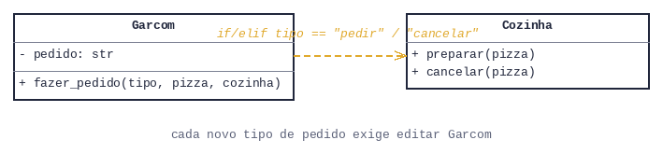  cada novo tipo de pedido = editar o if/elif do Garcom  class Garcom:  def fazer_pedido(self, tipo, pizza, cozinha):  if tipo == "pedir":  cozinha.preparar(pizza)  elif tipo == "cancelar":  cozinha.cancelar(pizza)  # cada novo tipo de pedido exige editar este método  class Cozinha:  def preparar(self, pizza):  print(f"Preparando {pizza}")  def cancelar(self, pizza):  print(f"Cancelando {pizza}")  cozinha = Cozinha()  garcom = Garcom()  garcom.fazer_pedido("pedir", "Marguerita", cozinha) | Com Command  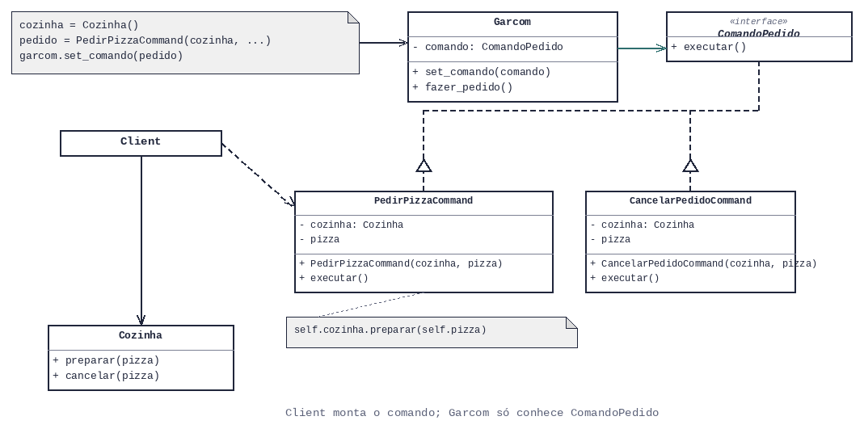  from abc import ABC, abstractmethod  class ComandoPedido(ABC):  @abstractmethod  def executar(self):  pass  class PedirPizzaCommand(ComandoPedido):  def __init__(self, cozinha, pizza):  self.cozinha = cozinha  self.pizza = pizza  def executar(self):  self.cozinha.preparar(self.pizza)  class CancelarPedidoCommand(ComandoPedido):  def __init__(self, cozinha, pizza):  self.cozinha = cozinha  self.pizza = pizza  def executar(self):  self.cozinha.cancelar(self.pizza)  class Cozinha:  def preparar(self, pizza):  print(f"Preparando {pizza}")  def cancelar(self, pizza):  print(f"Cancelando {pizza}")  class Garcom:  def __init__(self):  self.comando = None  def set_comando(self, comando):  self.comando = comando  def fazer_pedido(self):  self.comando.executar()  cozinha = Cozinha()  pedido = PedirPizzaCommand(cozinha, "Marguerita")  garcom = Garcom()  garcom.set_comando(pedido)  garcom.fazer_pedido()
Sem o padrão, adicionar "trocar pizza" ou "adicionar borda recheada" significa editar o Garcom de novo. Com o padrão, basta criar mais uma classe de comando — Garcom e Cozinha permanecem intactos. O custo é mais classes e um pouco mais de código para casos simples; vale a pena quando o número de ações tende a crescer.

